Tillsynsbegäran – information om höga naturvärden och fridlysta arter i avverkningsanmälan A 45153-2023 i Hudiksvalls kommun
Denna tillsynsbegäran behandlar höga naturvärden i avverkningsanmälan A 45153-2023 i Hudiksvalls kommun som inkom 2023-09-22 och omfattar 0,6 ha.
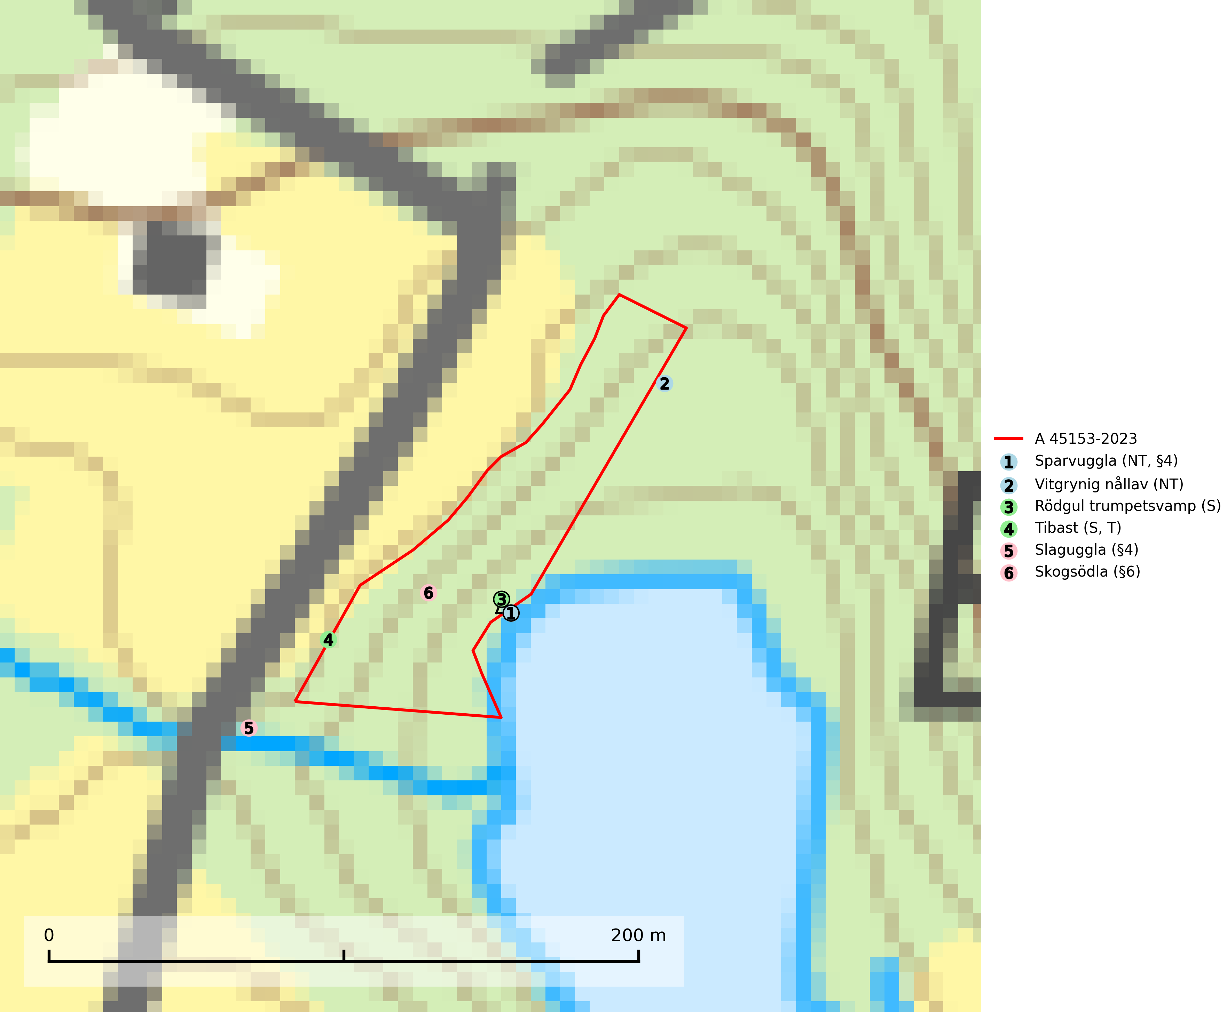
Figur 1. Fyndplatser för naturvårdsarter i och inom 19 meter från avverkningsanmälan. Markörer utan svart kant är placerade på fyndplatsen. Markörer med svart kant är placerade vid sidan av fyndplatsen och har ett svart streck som visar fyndplatsens exakta position. Kartans mittpunktskoordinat är N 6853519, E 599004 i SWEREF 99 TM.
I och inom 19 meter från avverkningsanmälan finns fynd av 6 naturvårdsarter, varav 2 är rödlistade, 3 är fridlysta, 1 är typisk (T) och 2 är signalarter (S): sparvuggla (NT, §4), vitgrynig nållav (NT), rödgul trumpetsvamp (S), tibast (S, T), slaguggla (§4) och skogsödla (§6). Se Figur 1.

Tillsynsbegäran
Vi begär härmed att Skogsstyrelsen fattar beslut enligt miljöbalken som säkerställer att skogens höga naturvärden bevaras samt att EU-lagstiftning efterlevs och att artskyddsbrott förhindras.
Vi önskar även ta del av de ställningstaganden och beslut som myndigheten meddelar till följd av aktuell avverkningsanmälan och föreningens inlaga (se 34 § förvaltningslagen).

Naturvårdsarter och fridlysta arter
Nedan följer beskrivningar av de naturvårdsarter och fridlysta arter som har sina livsmiljöer och växtplatser i den avverkningsanmälda skogen. Se även ytterligare artfakta i BILAGA 1. De påträffade naturvårdsarterna är ett tydligt kvitto på att det rör sig om en skog med höga naturvärden.
Sparvuggla (NT, §4) är fridlyst enligt 4§ artskyddsförordningen och omfattas av bilaga 1 EU:s fågeldirektiv. Den har minskat med 15 (5–25) % under de senaste 15 åren och minskningstakten för den svenska populationen bedöms vara nära gränsvärdet för Sårbar (VU). Sparvugglan häckar i naturskog samt i klassisk bondeskog och förekommer främst i större skogsområden som domineras av barrblandskog med stort inslag av asp, björk och andra lövträd. Den behöver relativt stora skogsområden och saknas helt i mindre skogar och isolerade dungar. Reviren är i storleksordningen upp till 200 hektar. Sparvugglan missgynnas av överföring av variationsrika bondeskogar till ensartade produktionsskogar. Särskilt avverkning av lövträdsrika kantzoner och igenplantering av gamla inägor (SLU Artdatabanken, 2026; Skogsstyrelsen, 2016).
Vitgrynig nållav (NT) växer nästan uteslutande på bark av gamla, senvuxna granar i skuggiga lägen med hög och jämn luftfuktighet. Den vanligaste naturtypen för arten är kontinuitetsskogar på frisk mark men den finns också i sumpgranskogar. På lång sikt utgör avverkningar av olikåldriga granskogar av naturskogskaraktär ett allvarligt hot mot arten och skogsbruksåtgärder på eller i närheten av växtplatserna bör undvikas. Naturskogsartade, fuktiga granskogar med förekomster av arten signalerar höga biologiska värden och bör bevaras (SLU Artdatabanken, 2024; Nitare & Skogsstyrelsen, 2019).
Rödgul trumpetsvamp signalerar kalkrika barrsumpskogar eller avgränsade små mineralrika ytor i barrskogslandskapet, vilka normalt har höga naturvärden. I urbergsbygder är den en bra signalart på känsliga skogsbiotoper (Nitare & Skogsstyrelsen, 2019).
Tibast är en kalkgynnad buske som växer på mullrik, frisk eller svagt fuktig mark, exempelvis i gamla kalkgranskogar, lövträdslundar, varma källpåverkade sluttningar och exklusiva biotoper kopplade till vattendrag. Förekomster i gammal skog visar på höga naturvärden och bör alltid noteras i samband med naturvärdesinventeringar. Tibast är typisk art för 9050 Näringsrik granskog och värdväxt för de två fjärilsarterna större tibastmal och brun tibastmal (CR) (SLU Artdatabanken, 2024; Nitare & Skogsstyrelsen, 2019).
Slaguggla (§4) är fridlyst enligt 4 § artskyddsförordningen och ingår i bilaga 1 EU:s fågeldirektiv. Tillgången på naturliga boplatser för slaguggla har minskat drastiskt och kommer även att minska i framtiden. Industriskogsbrukets korta omloppstider förhindrar nybildning av grova torrträd och utgör det största hotet mot arten. Skogsbrukets hänsyn måste tillåta att vissa skogsarealer, inte bara av låg bonitet, når mycket hög ålder. Runt boplatsen bör det finnas uppvuxen skog (minst 1 hektar) med träd som kan fungera som sittplatser för de vuxna ugglorna. Träden utgör särskilt viktiga skydd för ungarna att klättra upp i när de lämnar boet, eftersom de inte kan flyga då (SLU Artdatabanken, 2026; Skogsstyrelsen, 2016).

EU:s fågeldirektiv
Europeiska unionens medlemsländer är skyldiga att agera i enlighet med EU:s fågeldirektiv där det uttryckligen står att direktivet gäller för fåglar samt för deras ägg, bon och livsmiljöer (artikel 1). Vidare att de åtgärder som vidtas inte får leda till en försämring av den nuvarande situationen beträffande bevarandet av de fågelarter som avses i artikel 1 (artikel 13). Fågeldirektivet är styrande för tillsynsansvariga myndigheters ärendehantering, ställningstaganden och beslutsfattande.

BILAGA 1 – Fridlysta arter

Sparvuggla – ekologi samt krav på livsmiljön
Sparvuggla (NT, §4) är fridlyst enligt 4§ artskyddsförordningen och omfattas av bilaga 1 EU:s fågeldirektiv. Den har minskat med 15 (5–25) % under de senaste 15 åren och minskningstakten för den svenska populationen bedöms vara nära gränsvärdet för Sårbar (VU) (SLU Artdatabanken 2026).
Sparvugglan häckar i naturskog samt i klassisk bondeskog och förekommer främst i större skogsområden som domineras av barrblandskog med stort inslag av asp, björk och andra lövträd. Den behöver relativt stora skogsområden och saknas helt i mindre skogar och isolerade dungar. Reviren är i storleksordningen upp till 200 hektar. Sparvugglan missgynnas av överföring av variationsrika bondeskogar till ensartade produktionsskogar – särskilt avverkning av lövträdsrika kantzoner och igenplantering av gamla inägor (Skogsstyrelsen, 2016).

Referenser – sparvuggla
Skogsstyrelsen, 2016. Vägledning för hänsyn till sparvuggla.
SLU Artdatabanken, 2026. Artfaktablad. Naturvård – artfakta. SLU Artdatabanken, Uppsala.

Slaguggla – ekologi samt krav på livsmiljön
Slaguggla (§4) är fridlyst enligt 4§ artskyddsförordningen, upptagen i bilaga 1 EU:s fågeldirektiv och bilaga 2 Bernkonventionen samt finns med som prioriterad art i Skogsstyrelsens vägledning för skogsbruket (SKSFS 2011:7). Den häckar i skogsmark, oftast i anslutning till myrar, hyggen och inägor. Arten förekommer från mellersta Sverige norrut till Lule Lappmark och norra Norrbotten. Häckningsrevirets storlek varierar betydligt, från cirka 300 hektar till uppemot 600–700 hektar. De gamla fåglarna är mycket stationära och revirets storlek beror bland annat på närheten till grannrevir och kvaliteten på jaktmarkerna. Spridning av ungfåglar sker 5–70 km från boplatsen, i sällsynta fall kan ungfåglar vandra betydligt längre. Runt boplatsen bör det finnas uppvuxen skog (minst 1 hektar) med träd som kan fungera som sittplatser för de vuxna ugglorna. Träden utgör särskilt viktiga skydd för ungarna att klättra upp i när de lämnar boet, eftersom de inte kan flyga då (SLU Artdatabanken, 2026; Skogsstyrelsen, 2016).
Industriskogsbrukets korta omloppstider (100–120 år) förhindrar nybildning av grova torrträd och utgör det största hotet mot arten. Skogsbrukets hänsyn måste tillåta att vissa skogsarealer, inte bara av låg bonitet, når mycket hög ålder. Tillgången på naturliga boplatser för slaguggla har minskat drastiskt och kommer även att minska i framtiden. Detta beror på det moderna skogsbrukets inriktning och metoder som inte längre tillåter utbildandet av träd av de dimensioner som säkerställer nybildning av lämpliga boplatser i form av rötade stammar som kan bilda ”skorstenar” eller större hål i samband med kvistbrott. Som exempel på vad som krävs kan nämnas att tolv, genom dendrokronologisk analys, daterade bebodda torrakstubbar i Hälsingland hade varit döda i 255 år (129–360 år) och var 200–400 år gamla innan de dog. De äldsta tallarna hade alltså börjat växa från begynnelsen av 1300-talet och de yngsta från mitten av 1600-talet (SLU Artdatabanken, 2026).

Referenser – slaguggla
Skogsstyrelsen, 2016. Vägledning för hänsyn till fåglar – Slaguggla. www.skogsstyrelsen.se
SLU Artdatabanken, 2026. Artfaktablad. Naturvård – artfakta. SLU Artdatabanken, Uppsala

